Auf den Spuren des Nationalsozialismus
Rallye | ab Klasse 8 | 5h
Montag, 05. Oktober 2026 - Mittwoch, 28. Juli 2027

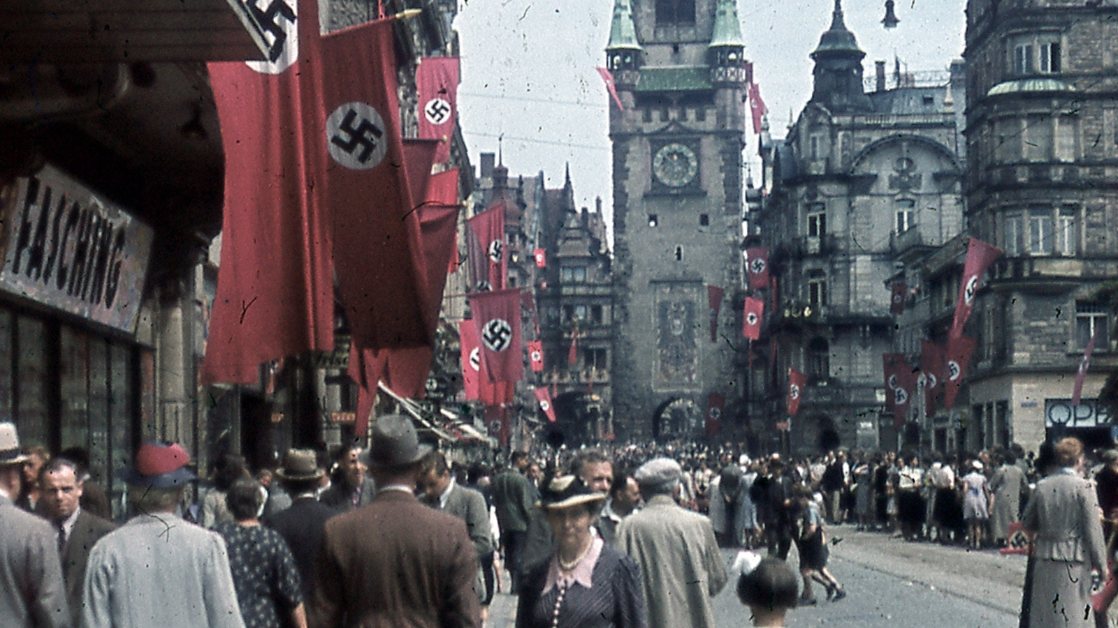
Truppenparade 1940 / Stadtarchiv Freiburg, M74_Dia 01

Präsenz

Freiburg zwischen „Volksgemeinschaft“, Verfolgung und Krieg.

Inhalt:
Auschwitz, Berlin, Nürnberg – klar, darüber steht was im Geschichtsbuch. Aber auch mitten in Freiburg gibt es bis heute viele Spuren der NS-Zeit. Die Gerberau, die Kaiser-Joseph-Straße oder der Münsterplatz: Orte von NS-Gewaltverbrechen und Unrecht, alltägliche Orte und Orte der Selbstorganisation. Die Jahre 1933-45 wurden von Menschen in und aus Freiburg sehr unterschiedlich erlebt. Nach gemeinsamer Vorbereitung geht es mit der App „Actionbound“ in Kleingruppen auf semi-digitale Spurensuche: In drei Routen beschäftigen sich Schüler:innen mit Verfolgung, gesellschaftlicher Beteiligung, Täter:innenschaft und Handlungsspielräumen im NS und dem zweiten Weltkrieg. Die Stationen machen Vergangenheiten an historischen Orten in der Stadt sichtbar. Was ist in Freiburg passiert? Wer lebte und wirkte hier? Wie unterschiedlich waren Leben und Alltag damals? Zurück in der LpB tauschen wir uns über die neu entdeckten Geschichten aus. Wir haben Raum für die großen Fragen: Wie ging es nach 1945 in Freiburg weiter? Woran erinnern „wir“ – und woran nicht? Welchen Content gibt es auf Social Media zum NS? Wie prägt diese Zeit die Gesellschaft, in der wir leben bis heute?
Zielgruppe: Schüler:innen ab Klassenstufe 8, mind. 15 bis max. 32 Personen pro GruppeDauer: 5 ZeitstundenTermin: Bitte geben Sie in Ihrer Anfrage drei mögliche Termine mit Uhrzeit an. Bitte nutzen Sie pro Klasse/Gruppe (max. 32 Personen) ein eigenes Anmeldeformular.Ort: Rallyes finden in den Seminarräumen der Außenstelle Freiburg statt (Rathausgasse 33)Bitte beachten: Die Rallye bietet eine multiperspektivische regionalgeschichtliche Vertiefung und eignet sich nicht für den Einstieg ins Thema NS. Der Tag setzt aktives Vorwissen zu Ideologie und Etablierung der NS-Diktatur (1933 bis ca. Ende 1938/Pogromnacht) voraus.

Termin:
Montag, 05. Oktober 2026, 00:00 Uhr - Mittwoch, 28. Juli 2027, 23:55 Uhr

Leitung:
Freie Mitarbeitende der Außenstelle Freiburg
Kontakt:
Miriam Krafft, Fachreferentin der LpB, Außenstelle Freiburg, Tel.: 0761 20773 44, E-Mail: miriam.krafft@lpb.bwl.de
Ort:
Au&szlig;enstelle Freiburg
Rathausgasse 33
Seminarräume der Außenstelle Freiburg
Gebühren:
Die Teilnahme ist kostenfrei.

Seminar-Nr.: 51/PT-RNS-26 (Bei Rückfragen bitte angeben)

Zur Anmeldung:

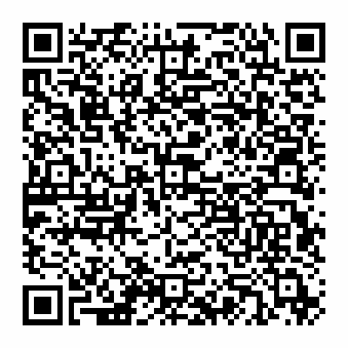

Kooperationspartner:
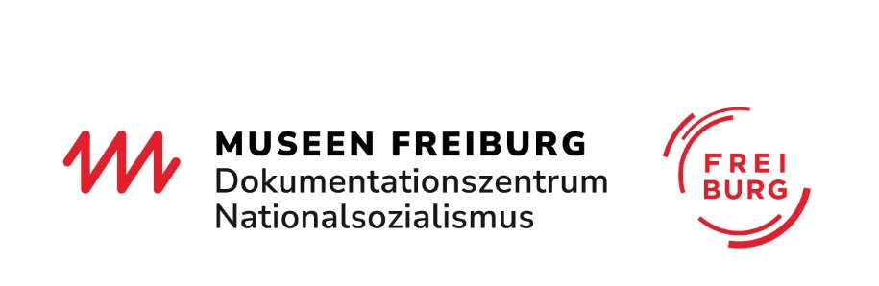
Dokumentationszentrum Nationalsozialismus

